Oslo, 15. januar 2018

FORNYBAR AS
Bedriftenes behov for kapital og risikoavlastning ved utvikling av miljøteknologi

Regjeringens mål om en grønn, smart og nyskapende industri forutsetter kraftige finansielle virkemidler i form av kapitaltilgang og risikoavlastning.

Dobbel markedssvikt
På miljøområdet møtes to sentrale og uomstridte markedsimperfeksjoner: 1) forurenseren tar ikke selv kostnaden for forurensningen, og 2) teknologiutvikleren får ikke selv hele verdien som skapes gjennom utviklingen. Hver for seg, og enda mer sammen, er disse markedsimperfeksjonene viktige begrunnelser for offentlige ordninger for kapitaltilgang og risikoavlastning. Produktivitetskommisjonen konkluderer slik i sin rapport.

«Teknologiutvikling må støttes. Hvis verden på sikt skal kunne redusere utslippene av klimagasser slik at togradersmålet kan nås, kreves omfattende teknologiske nyvinninger som blir tatt i bruk i alle de store utslippslandene. Det er ofte knyttet positive eksterne effekter til utvikling av teknologi. Tilstrekkelig teknologiutvikling med positive eksterne effekter krever offentlige bidrag.»

Begrensinger i evnen til å innføre global prising av utslipp raskt gjør at behovet for støtte til utvikling av miljøteknologi er spesielt stort. Bedriftene er avhengig av risikoavlastning gjennom ordninger som dekker alle faser fra forskning og utvikling til kommersialisering. Ikke minst på grunn av tidsmomentet i klimautfordringen er behovet for å støtte pilot-, demonstrasjons- og kommersialiseringsfasene spesielt stort.

Introduksjon av helt nye løsninger krever i mange tilfeller også en helt ny infrastruktur. Selv om teknologien er eller kan gjøres tilgjengelig, vil det ikke være lønnsomt å kommersialisere den fordi infrastruktur og markedsstruktur ikke er tilpasset den nye teknologien og løsningen. Dette er en markedssvikt som det kan være det offentliges ansvar å korrigere. Dette kan gjøres gjennom investeringer i infrastruktur, reguleringer og incentivordninger og i noen sammenhenger gjennom offentlige innkjøp.

Kapitaltilgang og virkemidler gjennom utviklingsløpet
De offentlige virkemidlene må være tilpasset både støttebehovet og risikoprofilen i de ulike fasene i utviklingsprosessen. Risiko og kapitalbehov øker utover i utviklingsprosessen. Idéutvikling, forskning og konseptutvikling er krevende faser. Men risiko og kapitalbehov mangedobles når bedriften kommer til pilot- og demonstrasjonsfasen. Kommersialisering og fullskalatesting innebærer ytterligere risiko og investeringsbehov.

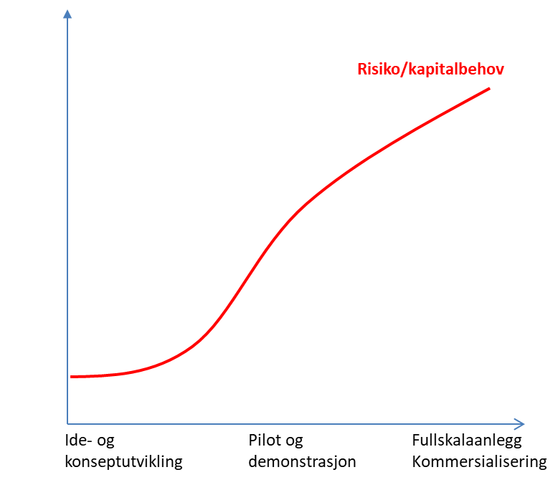

For å sikre at utviklingsprosessene startes og gjennomføres i Norge, er vi avhengige av et virkemiddelapparat som følger prosjektene med risikoavlastning og kapital hele veien. Flaskehalser i virkemiddelapparatet på grunn av begrensninger i midler eller andre begrensninger gjør at utviklingsprosessene stanser opp. Det fører i neste runde til at bedriftene ikke starter med ny utvikling fordi de ser at de ikke kan utvikle teknologien helt frem, i hvert fall ikke i Norge. Slike flaskehalser gjør også at virkemidler som er tilgjengelige for senere faser i utviklingsprosessen har mindre verdi og effekt.

Behovet for og etterspørsel etter offentlig støtte til utvikling av miljøteknologi øker sterkt i takt med et stadig større antall utviklingsprosjekter hos norske bedrifter. Både små og store bedrifter satser kraftig på utvikling av miljøteknologi. Behovet for støtte drives ikke minst av at mange av de store industrikonsernene investerer i meget store prosjekter. Aluminiumsprosjektene til Norsk Hydro på Karmøy og Alcoa på Lista er eksempler på dette. Med de prosjektene som er under utvikling både i disse og andre store norske bedrifter, vil behovet for offentlig støtte til pilot- og demonstrasjonsanlegg og kommersialisering være raskt økende i årene fremover.

Klimautfordringen krever nye teknologiske løsninger raskt. Utviklingstakten innen miljøteknologi er og må være svært hurtig. Med målet om at norske bedrifter skal være ledende innen utvikling av miljøteknologi, kreves en betydelig satsing både fra bedriftenes og det offentliges side.

Viktige offentlige virkemidler er i dag følgende:
- Ordninger under Forskningsrådet inkludert Skattefunn
- Ordninger under Innovasjon Norge, hvor Miljøteknologiordningen (pilot- og demonstrasjonsfasen) er spesielt viktig
- Ordninger under Enova (pilotfasen og frem til kommersialisering)

Fornybar AS vil også være et svært viktig virkemiddel for utvikling av miljøteknologi. Avhengig av hvordan mandatet for selskapet utformes, vil Fornybar AS kunne bidra til å realisere prosjekter med en risiko, innovasjonsgrad og/eller kapitalstørrelse som det ordinære kapitalmarkedet ikke kan løfte alene.

Store og små bedrifter
Det er viktig å presisere at behovet for direkte støtte til teknologiutvikling er det samme for både små og store bedrifter. Det er ingen prinsipiell forskjell mellom det behovet små og store bedrifter har for offentlig støtte for å gjøre teknologiutvikling lønnsomt, selv om ulike virkemidler kan virke ulikt for små og store bedrifter.

De store bedriftene i Norge er i alt overveiende grad internasjonale bedrifter. Internt i bedriftene vil det ofte være en konkurranse om hvem som får midler til teknologiutvikling. Offentlig risikoavlastning til bedriftene vil sikre at teknologiutviklingen og dermed kompetanseoppbyggingen finner sted der virkemidlene er gunstige.

Utvikling av ny miljøteknologi er normalt ikke de store bedriftenes kjernevirksomhet. Gode incentivordninger og risikoavlastning er derfor en forutsetning for at bedriftene skal satse på samfunnsmessig lønnsom teknologiutvikling.

Forutsigbare virkemidler
Stabilitet og forutsigbarhet i offentlige virkemidler er sentralt for at bedriftene skal kunne gjøre investeringer i teknologiutvikling. Jo større stabilitet og forutsigbarhet, jo mindre risiko vil det være for den enkelte bedrift, og jo mer lønnsomt vil det være å gjøre investeringer i utvikling av nye løsninger.

Gjennom dette vil stabilitet i offentlige virkemidler i seg selv redusere det offentliges kostnader fordi det for eksempel kreves lavere støtteandel for å utløse ønsket teknologiutvikling.

Utvikling av ny miljøteknologi innebærer større grad av politiske risiko enn andre teknologiprosjekter ved at regulatoriske rammer og prising av utslipp (avgifter mv.) endres over tid. Løsninger som er prioriterte i dag, kan bli nedprioriterte i morgen.

Flaskehalser i dagens virkemidler
Vi vil påpeke noen flaskehalser og utfordringer i dagens sett av virkemidler for kapitaltilgang og risikoavlastning ved utvikling av miljøteknologi:

- Miljøteknologiordningen må styrkes
Innovasjon Norge mottar kvalifiserte søknader for mer enn det dobbelte av tilgjengelige midler. Det er behov for årlige bevilgninger til Miljøteknologiordningen på minst en milliard kroner.

- Enovas mandat bør justeres.
Enova har en svært viktig rolle for kapitaltilgang og utvikling av miljøteknologi. Enovas nye mandat, som trådte i kraft ved årsskiftet, innebærer en viktig dreining i retning av å støtte utvikling av miljøteknologi. Mandatet begrenser imidlertid Enovas satsing rettet mot kvotepliktig sektor. Dagens kvotemarked gir langt fra de incentiver som er nødvendig for å nå Norges og Europas mål om utslippskutt. Mandatet bør derfor justeres slik at Enova kan gi støtte til prosjekter i kvotepliktig sektor helt til kommersialiseringsfasen, i hvert fall inntil kvotemarkedet gir et tilstrekkelig incentiv i seg selv.

- Fornybar AS må også kunne yte lån
FFM mener investeringsselskapet blir et svært viktig virkemiddel for utvikling og kommersialisering av banebrytende miljøteknologi, og samtidig vil det bidra til at norske bedrifter plasseres helt i front innen et viktig og fremtidsrettet markedsområde. Investeringsselskapet vil dekke et konkret og tydelig behov.
FFM mener enkelte sider ved selskapets mandat bør justeres slik at investeringsselskapet på best mulig måte kan understøtte utviklingen av banebrytende miljøteknologi:

- Regjeringen har presisert at formålet med selskapet er å bidra til reduserte klimagassutslipp, og at lav- og nullutslippsløsninger skal prioriteres. Dette er en for snever avgrensning, både miljømessig og næringsmessig. Etter FFMs oppfatning må det også være plass til andre miljørelaterte teknologier og løsninger (eksempelvis for bedre luft- og vannkvalitet, materialer med helse- og miljøfortrinn) som bidrar til lavere utslipp, reduserer avhengigheten av fossile råstoff, og som kan bidra til verdiskaping i vid forstand. Blant annet innen sjømatnæringen er det miljøutfordringer som ikke nødvendigvis kan knyttes til klima, men hvor løsninger vil ha stor betydning både for miljøet og verdiskapingen.
- Selskapet må ha fleksibilitet i sin kapitalanvendelse ved å kunne tilby langsiktig kapitaltilgang tilpasset det enkelte selskapets eller prosjektets behov, i og med at potensielle prosjekter er svært forskjellige. Fondets midler må ikke begrenses til kun aksjekapital eller eierinteresser, men må kunne inkludere kapitaltilførsel som ulike former for lån, ansvarlig kapital (ansvarlig selskap eller indre selskap) og andre former for hybridkapital. Selskapet bør også kunne delta med garantier av ulik art. Regjeringen har ikke eksplisitt omtalt i hvilken form selskapet kan tilføre kapital. Selskapet må kunne tilby kapitaltilgang tilpasset det konkrete behov. Dette vil kunne øke investerings-selskapets måloppnåelse, samtidig som risikoen staten påtar seg, reduseres.
- Fornybar AS skal kunne investere både direkte i selskaper og gjennom såkalte fond-i-fond-løsninger. FFM mener selskapet bør prioritere direkte investeringer i selskaper for å sikre best mulig måloppnåelse. Fond-i-fond-investeringer kan være aktuelle, men det er etter FFMs oppfatning viktig at investeringsselskapet først og fremst direkte er et alternativ for bedrifter som trenger kapital.
- Det er viktig at selskapet ikke bare kan investere i selskaper og fond med virksomhet i eller ut fra Norge. Både de relevante miljøutfordringene og markedene er internasjonale. Og en stor andel av utviklingen av miljøteknologi i Norge skjer i regi av eller i samarbeid med utenlandske aktører. Det er derfor viktig både for miljøeffekten og næringsutviklingen at Stortinget ikke legger nasjonale begrensninger på selskapet som hindrer måloppnåelse. Et globalt mandat vil kunne være viktig for å trekke teknologiutvikling og verdiskaping til Norge og kan kombineres med tilleggskrav til en norsk tilknytning.

